

**LEMBAGA SANDI NEGARA**

**Jalan Harsono R.M. No.70, Ragunan, Jakarta 12550**

**Telepon (021) 7805814, Faksimile (021) 78844104,**

**Website:** [**http://www.lemsaneg.go.id**](http://www.lemsaneg.go.id)**, E-mail:** [**humas@lemsaneg.go.id**](mailto:humas@lemsaneg.go.id)

**LAPORAN PELAKSANAAN KEGIATAN**

**SUPERVISI OPERASIONAL ANALISIS SINYAL**

**DAERAH PERBATASAN DI BATAM**

**GELOMBANG I**

**24 S.D. 25 NOVEMBER 2017**

1. **PENDAHULUAN**
2. Umum

Batam merupakan salah satu kota di Indonesia yang berada di jalur perdagangan internasional dan berbatasan langsung dengan Singapura dan Malaysia. Kondisi yang strategis ini menjadikan Batam menjadi salah satu pintu gerbang masuk dan keluarnya manusia, barang dan komoditas lainnya dari dan menuju Indonesia. Dengan segala kemudahan mobilitas dan potensi yang dimiliki, serta pembangunan yang terjadi saat ini di Batam, tentu saja akan menimbulkan dampak positif dan dampak negatif.

Lembaga Sandi Negara (Lemsaneg) dengan sumber daya yang dimiliki di Kantor Pelayanan Persandian Batam (KPP Batam) melakukan kegiatan pengumpulan, monitoring dan pelaporan informasi, baik informasi strategis maupun taktis, mengenai potensi ancaman dan dampak negatif yang akan terjadi berkaitan dengan isu-isu perbatasan di Batam. Kegiatan supervisi dilakukan guna memberikan bimbingan teknis operasional dan evaluasi tugas kepada personil yang bertugas, sehingga mampu meningkatkan kualitas kinerja dalam melaksanakan tugas.

1. Dasar

Sebagai dasar dalam melaksanakan kegiatan tersebut adalah sebagai berikut:

* + - * 1. Program Kerja Deputi Bidang Pengamanan Persandian Lembaga Sandi Negara Tahun Anggaran 2017;
        2. DIPA Lembaga Sandi Negara Tahun Anggaran 2017;
        3. Surat Perintah Kepala Lemsaneg Nomor 2002/D2/11/2017 tanggal 22 November 2017 tentang Kegiatan Supervisi Operasional Analisis Sinyal Daerah Perbatasan Gelombang I di Batam tanggal 24 s.d. 25 November 2017.

1. Maksud dan Tujuan

Maksud dari Kegiatan Supervisi Operasional Analisis Sinyal Daerah Perbatasan Gelombang I di Batam adalah dalam rangka evaluasi kegiatan operasional analisis sinyal daerah perbatasan di Batam.

Tujuan dari Kegiatan Supervisi Operasional Analisis Sinyal Daerah Perbatasan Gelombang I di Batam adalah

1. Mengetahui kondisi gedung dan peralatan analisis sinyal di KPP Batam;
2. Mengetahui kendala-kendala yang masih terdapat di KPP Batam;
3. Mengetahui progress/perkembangan pekerjaan yang sedang dilakukan oleh vendor di KPP Batam.
4. **PELAKSANAAN KEGIATAN**
   1. Waktu : 24 s.d.25 November 2017
   2. Tempat Pelaksanaan : Kantor Pelayanan Persandian Batam
   3. Tim Pelaksana

Kegiatan Supervisi Operasional Analisis Sinyal Daerah Perbatasan Gelombang I di Batam dilaksanakan oleh:

Tabel 1. Pelaksana Kegiatan Supervisi Opersional Analisis Sinyal Daerah Perbatasan Gelombang I di Batam

| **No** | **Nama** | **Jabatan Dalam Tim** |
| --- | --- | --- |
| 1 | Mohamad Ikro, S.Si., M.Si. | Ketua |
| 2 | Tomi Wijaya, S.Tr.TP | Anggota |
| 3 | Jefferson Benyamin, S.Tr.MP | Anggota |
| 4 | Muhammad Arif Ali Wasi, S.Tr.TP. | Anggota |

1. **HASIL PELAKSANAAN KEGIATAN**
2. Kondisi Gedung BUD

Kondisi Gedung BUD pada saat kegiatan supervisi adalah sebagai berikut, yaitu:

1. Terdapat instalasi access control berupa *finger print* di beberapa pintu pada gedung BUD.
2. Terdapat 19 PC operator di ruang Command Center yang belum bisa terkoneksi dengan jaringan yang dikarenakan masih terdapat kekurangan material kabel.
3. Ruangan gedung BUD dalam kondisi berdebu.
4. Terdapat ruangan yang manfaatkan untuk dijadikan ruang penyimpanan sementara (gudang).
5. Gipsum pada bagian depan gedung BUD dalam keadaan rusak.
6. Terdapat peralatan pendukung kegiatan operasional tim D2 yang mengalami kendala (*Long Range*, Radio, Akses Kontrol UCAM System).
7. Masih terdapat pekerjaan oleh PT. NDT terkait melakukan instalasi perangkat Enigma.
8. Kondisi Gedung DSU

Kondisi Gedung DSU masih terdapat pemasangan akses kontrol untuk pintu kamar berupa *finger print* yang belum selesai, yang disebabkan adanyan amun kekurangan adapter untuk perangkat akses kontrol.

1. Kondisi di Luar Gedung

Kondisi di luar gedung pada saat kegiatan supervisi adalah sebagai berikut, yaitu:

1. Terdapat pekerjaan pemasangan perimeter pengamanan berupa pagar listrik yang belum selesai. Salah satu kendala dalam pemasangan pondasi pagar terjadi di sekitar kolam retensi karena di lokasi ini tanah masih mudah tergerus oleh air.
2. Pekerjaan lanjutan dari PT. Tirta Kencana Mulia berupa pemasangan perimeter pengamanan dan uji coba akses kontrol.
3. Pekerjaan lanjutan konstruksi penguatan bangunan KPP Batam berupa pekerjaan turap belakang gedung BUD.
4. Pekerjaan lanjutan dari PT. Dwi Mitra Ekatama Mandiri berupa pengecekan fungsionalitas ruang Command Center dalam rangka persiapan kunjungan dari Kemenpan RB.
5. Keadaan pada panel CCTV

Kondisi CCTV pada kantor KPP Batam adalah sebagai berikut:

1. Masih tidak bisa koneksi ke server DSP dan DSU.
2. Masih terdapat 11 titik CCTV *existing* tipe *outdoor* yang tidak dapat berfungsi. Sebagai upaya perbaikan, telah dilakukan pemeriksaan oleh tim teknisi PT. Tirta Kencana Mulia dan ditemukan bahwa server CCTV tidak dapat terkoneksi dan permasalahan pada konektor CCTV outdoor.
3. Keadaan listrik di KPP Batam masih belum stabil karena kapasitor bank (kapasitor bank gedung dan server) yang ada di KPP Batam masih belum berfungsi dengan baik sehingga perlu dilakukan perbaikan terhadap kapasitor bank yang ada di KPP Batam.
4. Akan dilakukan uji fungsi terhadap alat x-ray yang terdapat di pos penjagaan pada tanggal 4 Desember 2017.
5. **SIMPULAN DAN SARAN**
6. Simpulan

Berikut merupakan simpulan dari hasil kegiatan Supervisi Opersional Analisis Sinyal Daerah Perbatasan Gelombang I di Batam:

1. Kegiatan Supervisi Opersional Analisis Sinyal Daerah Perbatasan Gelombang I di Batam secara umum berjalan baik.
2. Masih terdapat lanjutan pekerjaan konstruksi yang dilakukan oleh penyedia.
3. Kondisi gedung dan peralatan operasional analisis sinyal masih terdapat kerusakan serta hingga saat ini masih dalam proses perbaikan oleh penyedia.
4. Saran

Adapun saran yang terkait dengan kegiatan ini :

* 1. Dibutuhkan perbaikan segera terhadapa sarana dan prasarana yang berada di kantor KPP Batam guna mendukung berlangsungnya kegiatan operasional di KPP Batam agar berjalan dengan baik.
  2. Diperlukan percepatan pembentukan Struktur Organisasi Kantor JAS Batam agar fungsi operasional serta pendukungnya dapat segera beroperasi secara optimal.

1. **PENUTUP**

Demikian laporan tersebut dibuat untuk menjadikan periksa.

Mengetahui Jakarta, November 2017

Plt. Kepala Direktorat Analisis Sinyal Ketua Tim,

Sulistyo, S.Si, S.T., M.Si. Mohamad Ikro, S.Si., M.Si.

**Lampiran Dokumentasi Kegiatan Supervisi Batam Gelombang I**

1. Pengerjaan PAM fisik (akses kontrol) di BUD

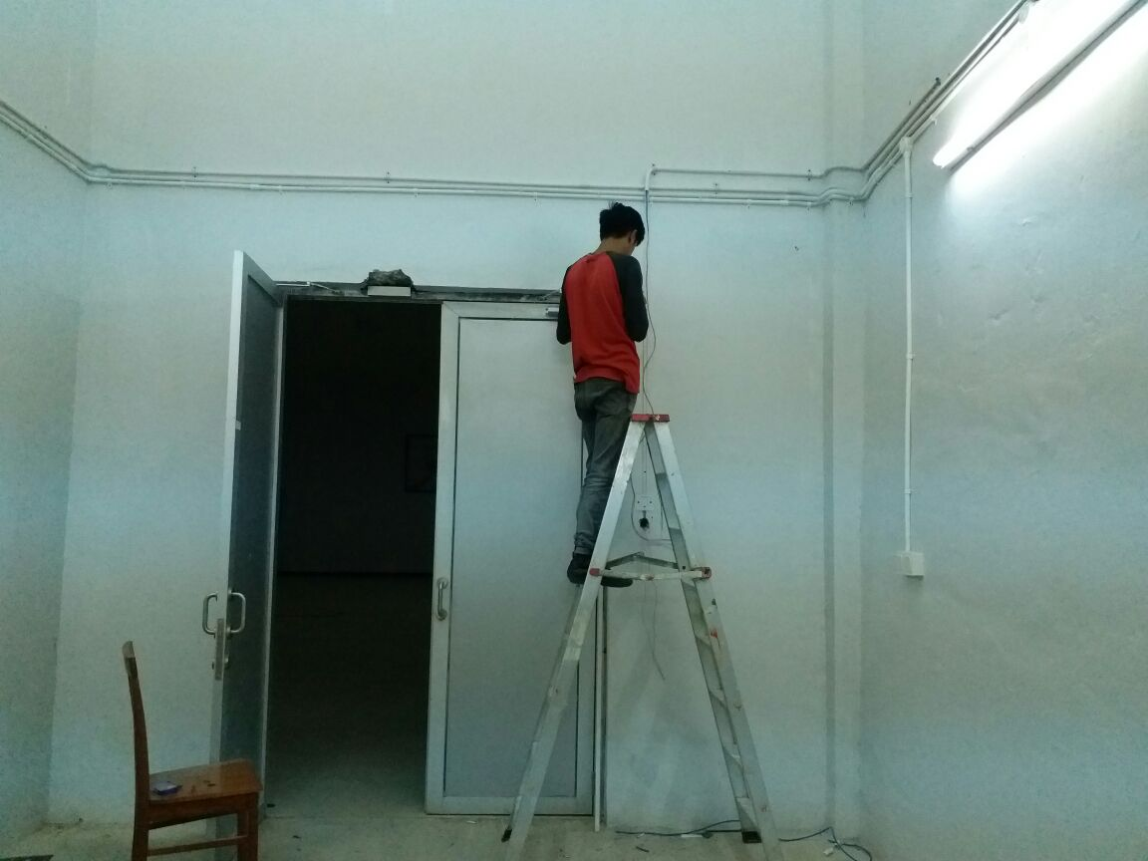

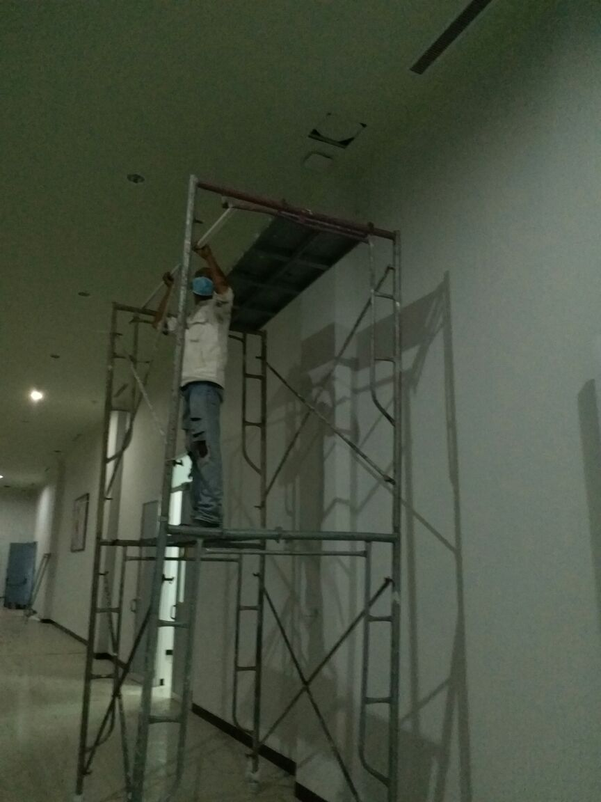

1. Server Enigma Indosat

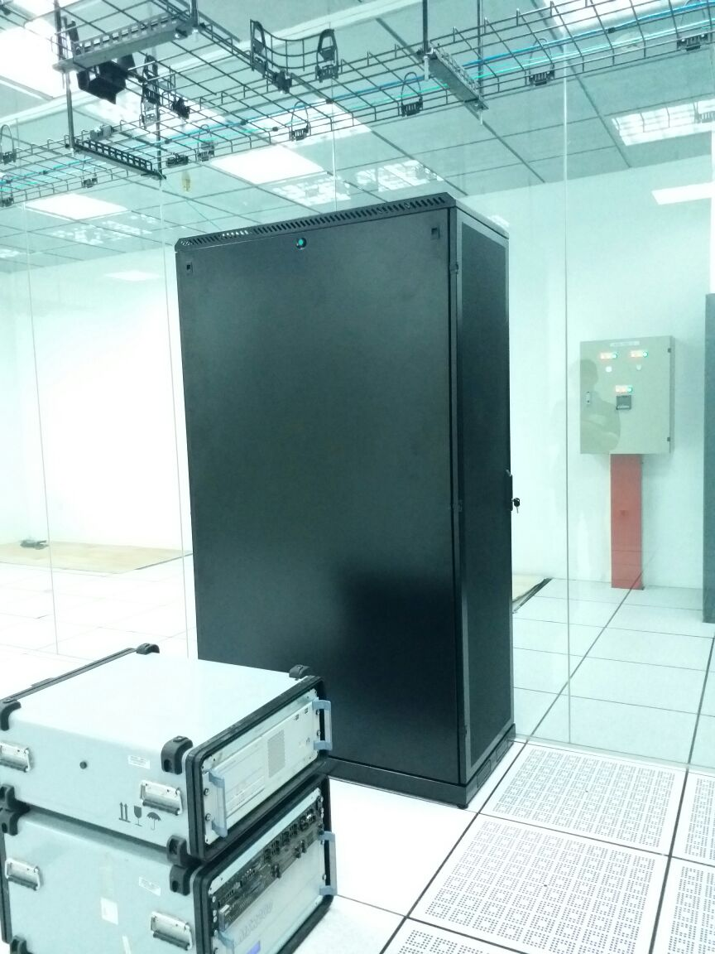

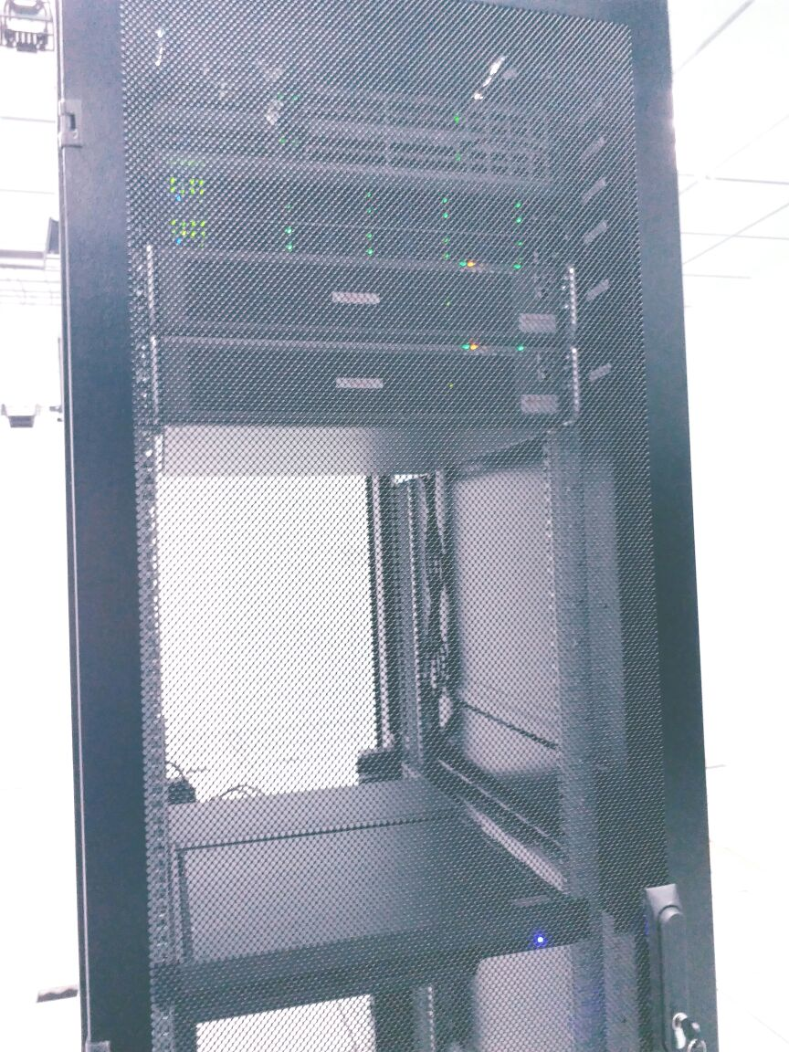

1. Peralatan Pengamanan Personel (Pos Jaga)

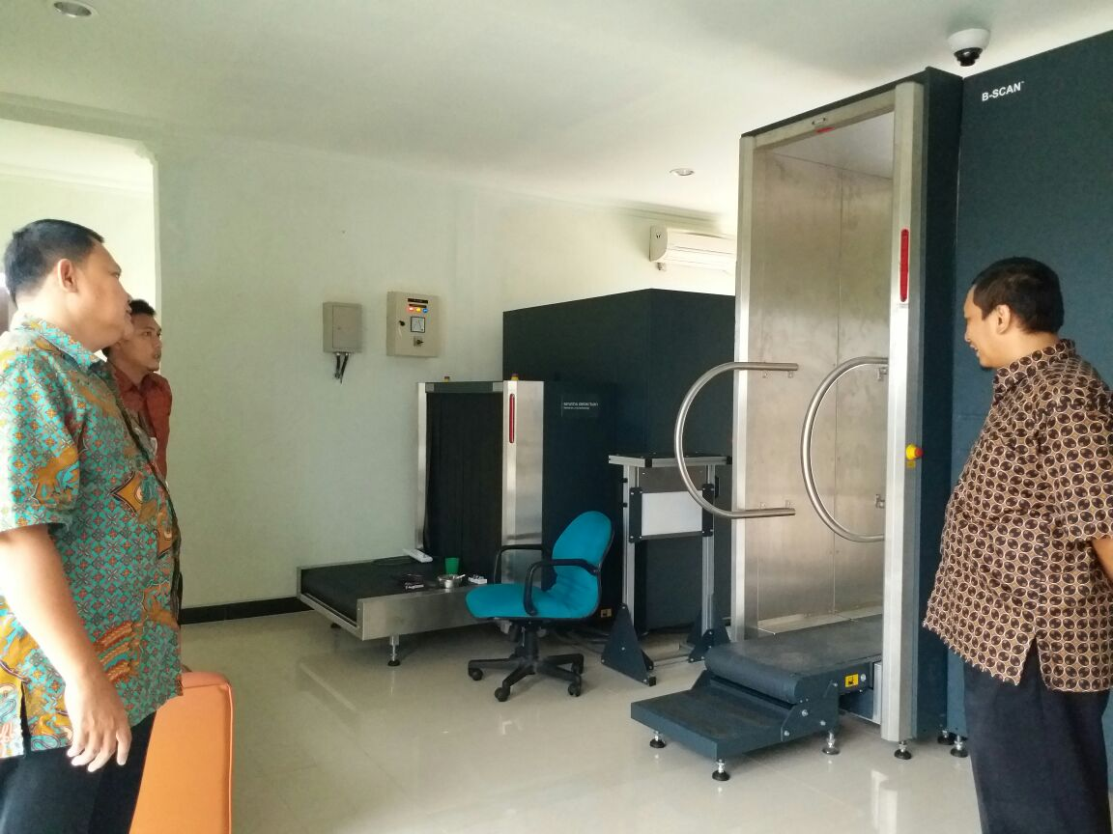

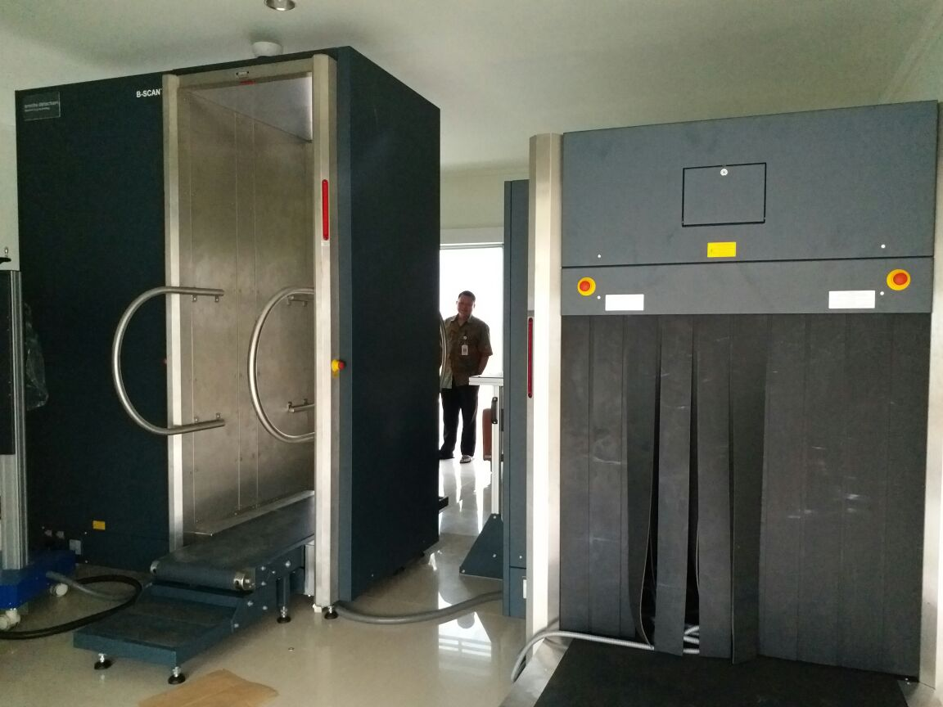

1. Kondisi Kerusakan pada Bagian Depan Gedung BUD

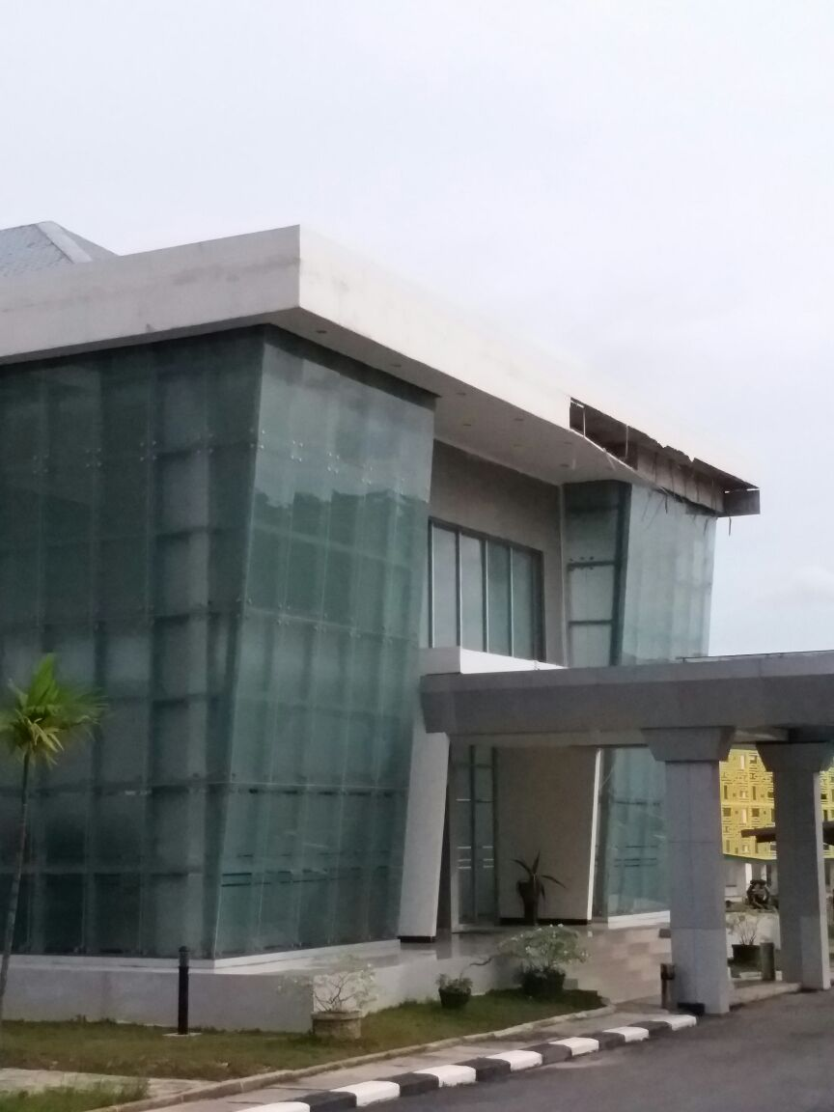

1. Pembangunan Turap di belakang Gedung BUD

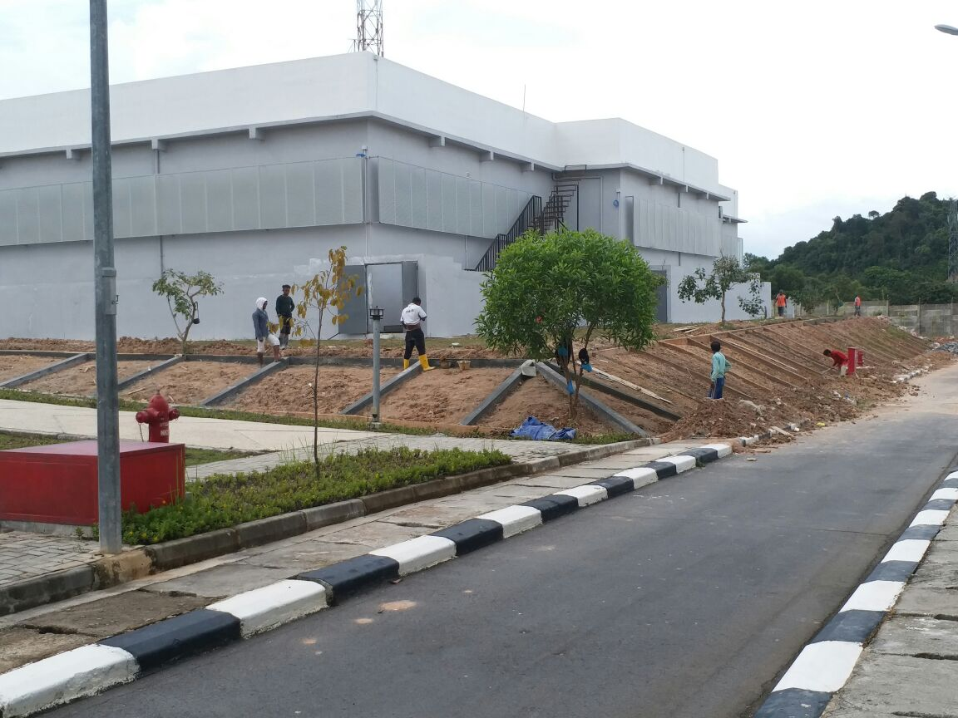

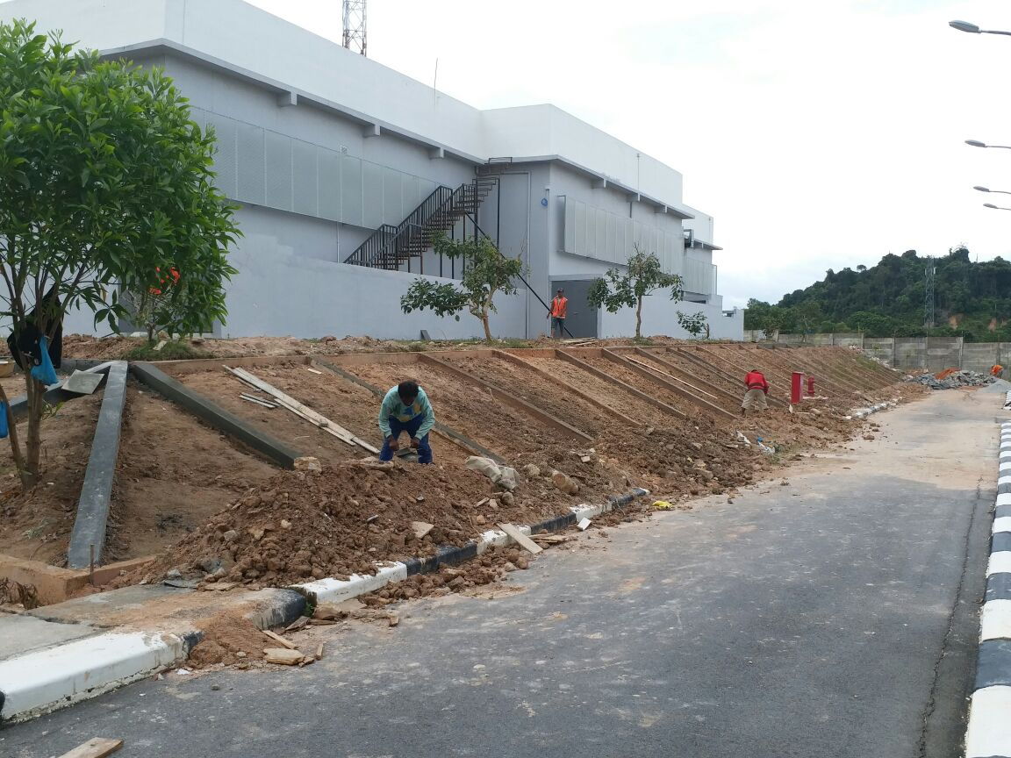

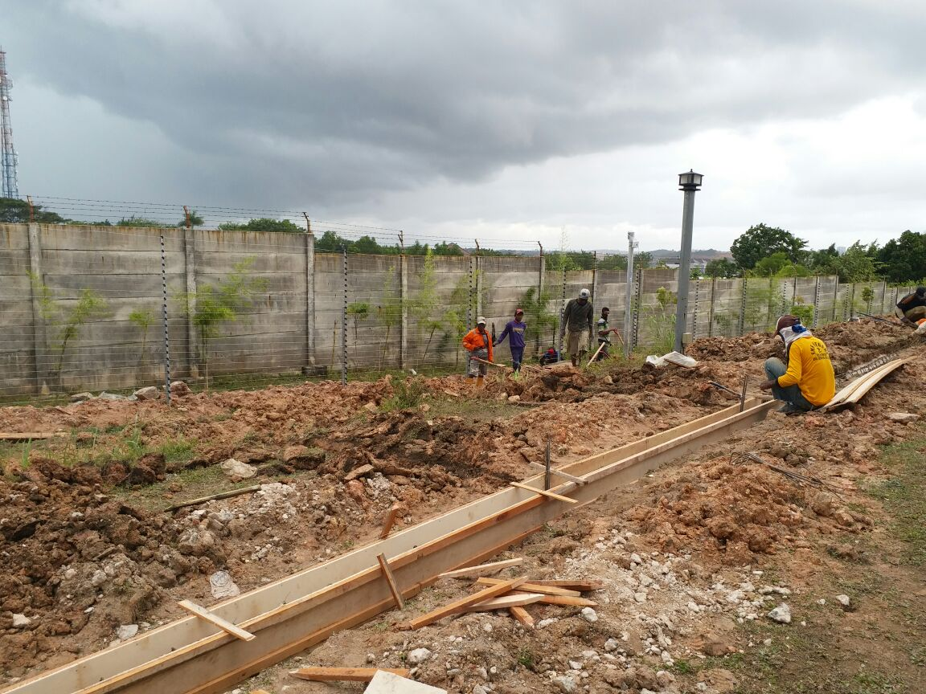

1. Penguatan Pengamanan Listrik (Pagar Kawat Berlistrik)

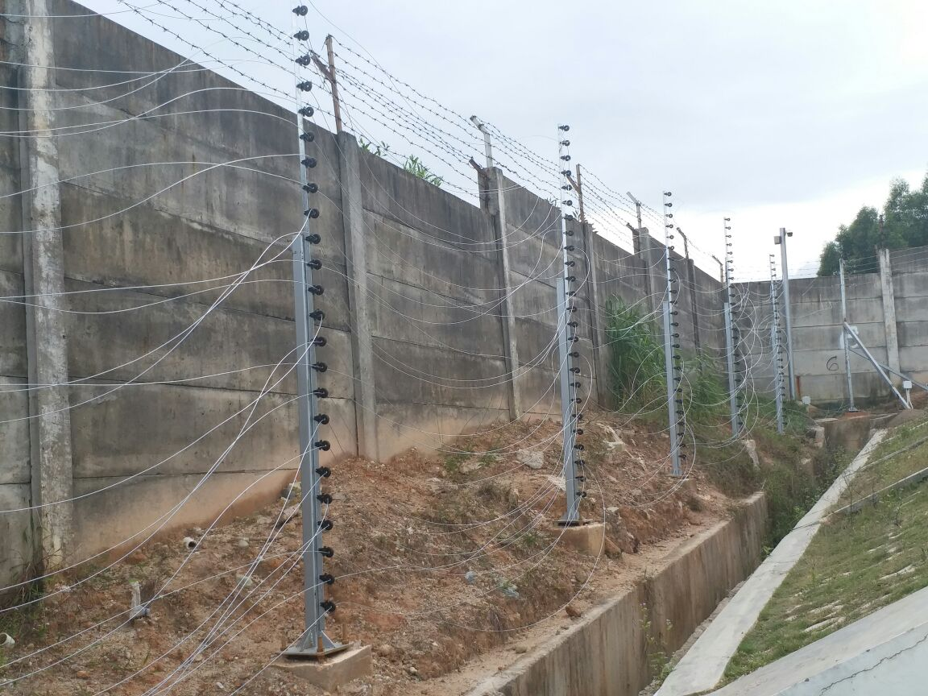

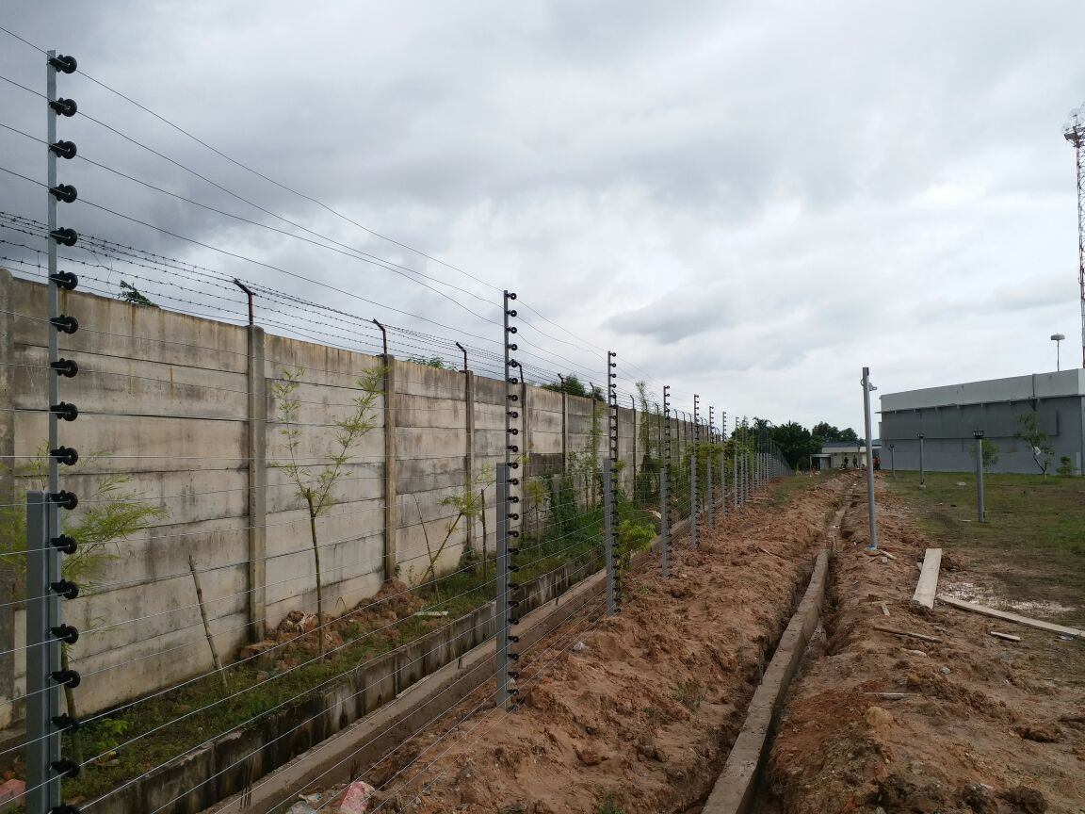

1. Pemasangan Finger Print pada Setiap Kamar

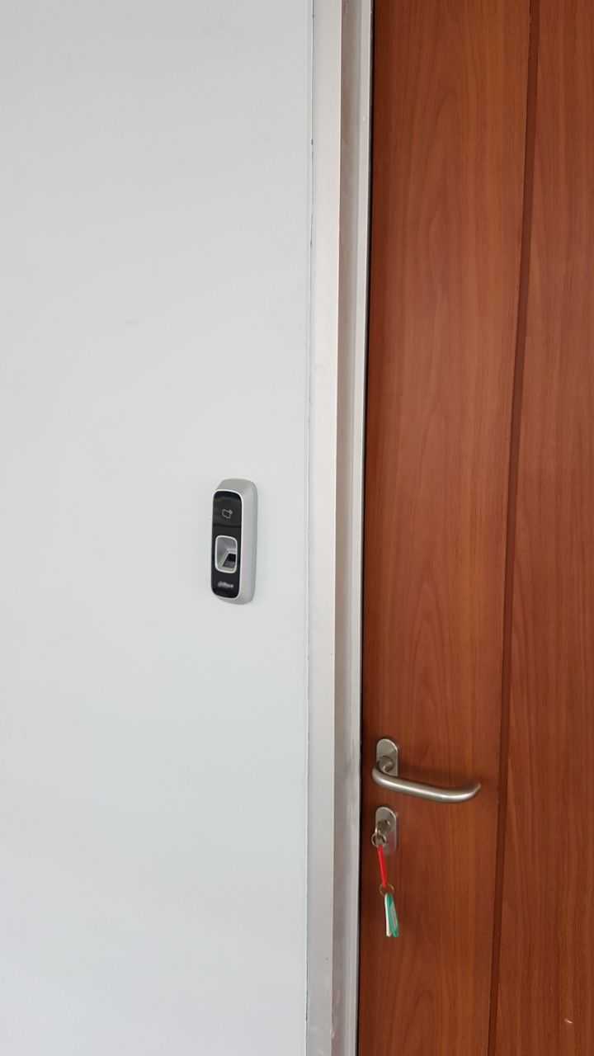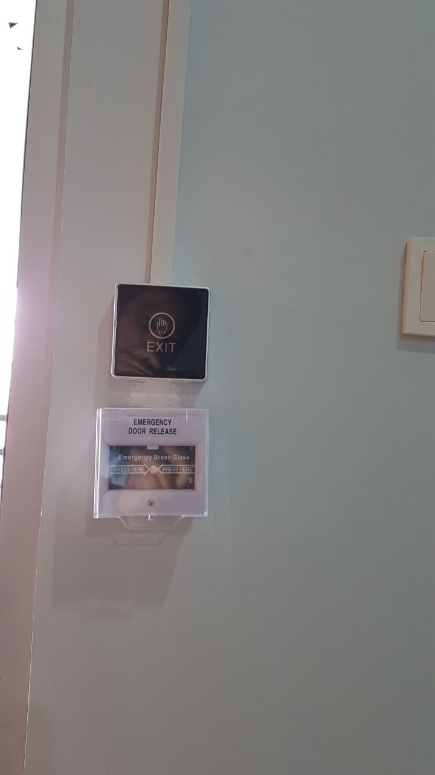

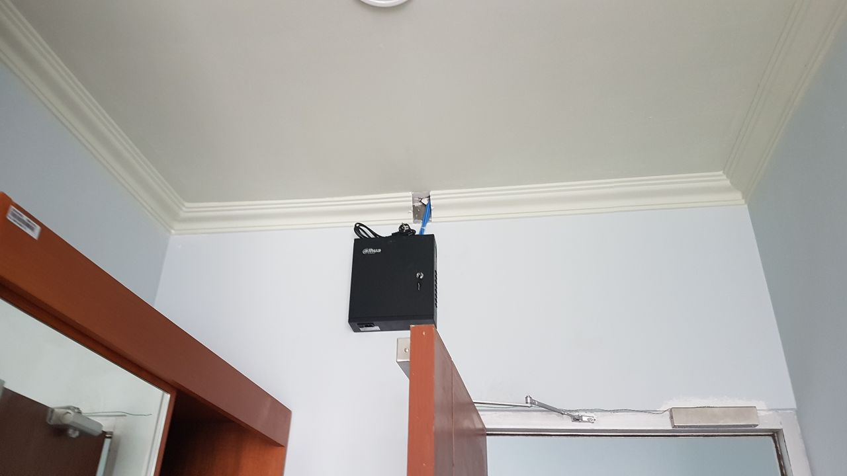

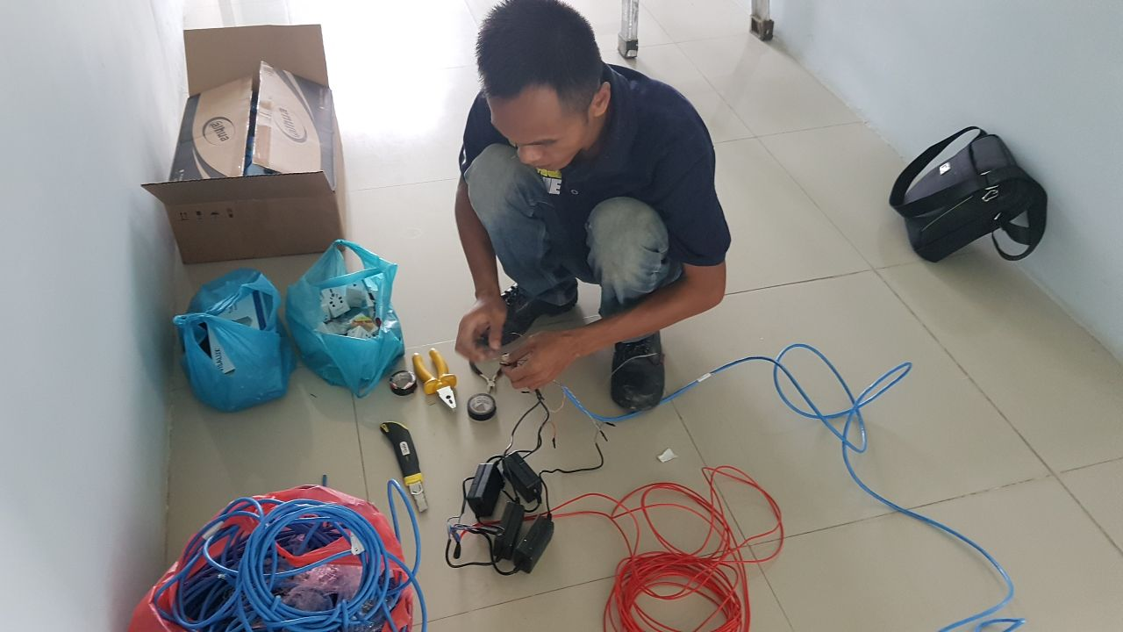

1. Gangguan Operasional Pada CCTV

